2011-12-19

Ta med fräsen till materialet och spar tid!
Med den nya förbindningsfräsen, Domino XL, blir snickarens jobb mer flexibelt. Istället för att flytta arbetsstycken till stationära maskiner i verkstaden kan den nya förbidningsfräsen tas med ut till materialet.
Förbindningsfräs, Domino XL DF 700, är perfekt för alla typer av stabila sammanfogningar i massivt trä. Den är snabb, enkel, exakt och extremt stabil. Fräsen har korta omställningstider, vilket gör att du sparar mycket tid i jämförelse med en stationär maskin. Det är också enkelt att ta med maskinen till materialet. Därför passar Domino XL utmärkt för dig som jobbar med mindre serietillverkning. Den är perfekt för möbel- och dörrsnickeri, tillverkning av bords- och stolstommar samt fogning av breda skivor och ramkonstruktioner.

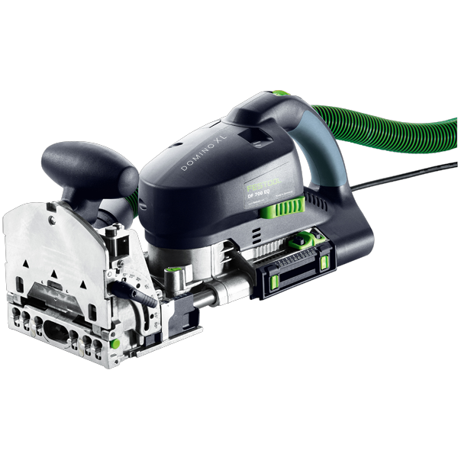
Domino DF 700 klarar, tack vare sin unika pendelfräsprincip, att fräsa i hårda träslag utan att överhettas. Den klarar brickstorlekar på upp till 14 x 140 mm och du ställer snabbt om fräshöjden för olika materialtjocklekar. Förbidningsfräsen har ett integrerat anslagsstift, som gör det snabbt och enkelt att positionera grupper av brickor utifrån en referenskant. Ytterligare en fördel är att alla systemtillbehör till Domino DF 500 även passar till denna Domino-modell.

Domino XL, som utvecklats av Festool, finns nu till försäljning hos Theofils Beslag.

För bildmaterial kontakta:
Anna Agerhall, marknadsföringschef,
mail: anna.agerhall@theofils.se
tfn: 036-30 66 27

För mer information kontakta:
Otto Lindblad, försäljningschef
mail: otto.lindblad@theofils.se
tfn: 036-30 66 00

Om Theofil Carlsson AB:

Theofil Carlsson AB, med varumärket Theofils beslag, är ledande leverantör av beslag och maskiner till köks-, badrums och kontorsmöbler samt inredningsindustrin. I sortimentet finns kända varumärken som Festool, Blum, EKU, Lamello, Fein, Makita, Mirka m fl. Huvudkontoret finns i Jönköping och företaget har yrkesbutiker i Stockholm, Malmö, Göteborg och Jönköping för sina proffskunder. Antalet anställda är totalt ca 55 och
företaget omsätter 140 milj. kr. Läs mer på www.theofils.se »

